MEITRACK®
BY
GLOBALSAT.L.F
MVT380
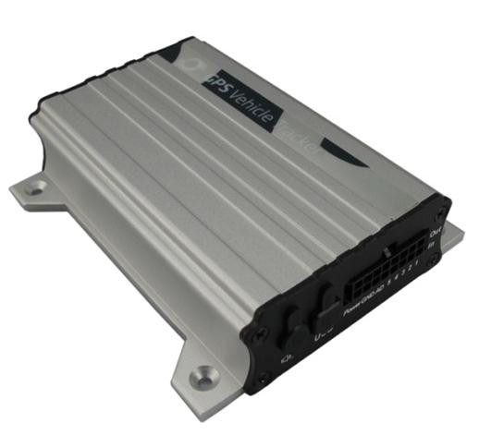

Οδηγός Χρήσης

Περιεχόμενα

- Copyright and Disclaimer 3
- Εφαρμογές 3
- Λειτουργίες προϊόντος και προδιαγραφές………………………………………………………………………….3
  - Λειτουργίες 3
  - Προδιαγραφές 4
- MVT380 και αξεσουάρ 5
- Περιγραφή 5
- Πρώτη Χρήση 5
  - Εγκατάσταση κάρτας SIM 5
  - Φόρτιση 6
  - Ενδείξεις LED 6
  - Εντοπισμός μέσω κλήσης 6
    - Πολλαπλοί τηλεφωνικοί αριθμοί– A71 8
    - Listening-in (Παρακολούθηση Φωνής)–A72 8
    - Αδρανοποίηση (Sleep Mode) – A73 9
    - ΕιδοποίησηΓεω - περίφραξης – B05 9
    - Ζώνη Ωρας– B35 10
  - Διαμόρφωση μέσω υπολογιστή 10
    - Εντοπισμός SMS 11
    - Εντοπισμός GPRS 15
- Εγκατάσταση 17
  - Εγκατάσταση καλωδίου I/O 17
    - Power/GND (PIN7/PIN8) 18
    - Ψηφιακή Εισαγωγή (PIN1/PIN2/PIN3 Negative Triggering) 18
    - Ψηφιακή Εισαγωγή (PIN4/PIN5 Positive Triggering) 19
    - Έξοδος (PIN9/PIN10/PIN11/PIN12/PIN13) 19
    - Αναλογική Εισαγωγή (PIN6/PIN14) 19
  - Εγκατάσταση Κεραίας GPS/GSM 20
  - Εγκατάσταση Μικροφώνου και Μεγάφωνου (Προαιρετικό) 20
  - Ανάρτηση μονάδας MVT380 21

- Πνευματικά Δικαιώματα και Αποκήρυξη

Ο Οδηγός χρήσης είναι δυνατόν να τροποποιηθεί χωρίς προηγουμένη ενημέρωση.
Ο παρών οδηγός χρήσης ή/και οποιοδήποτε μέρος του δεν επιτρέπεται να αναπαραχθούν για οποιοδήποτε λόγο χωρίς τη γραπτή έγκριση της Meiligao (MEITRACK), ή να διαβιβασθούν με οποιαδήποτε μορφή, είτε ηλεκτρονικά η μηχανικά, συμπεριλαμβανομένης της αναγραφής.
Σε καμία περίπτωση η Meiligao (MEITRACK) δε θα είναι υπεύθυνη για τις άμεσες, έμμεσες, πρόσθετες, τυχαίες, ή επακόλουθες ζημίες (που περιλαμβάνουν αλλά που δεν περιορίζονται στην απώλεια, η τον προσωπικό τραυματισμό, και την απώλεια περιουσιακών στοιχείων και ιδιοκτησίας) που προκύπτουν από τη χρήση ή την ανικανότητα ή την παρανομία για να χρησιμοποιήσει το προϊόν ή την τεκμηρίωση.

- Εφαρμογές

- Εντοπισμός οχήματος σε πραγματικό χρόνο
- Ασφάλεια οχήματος /Αντικλεπτικό
- Διαχείριση στόλου

- Λειτουργία Προϊόντος και Προδιαγραφές

  - Λειτουργία Προϊόντος

- SiRF III GPS και Quad Band GSM 850/900/1800/1900Mhz
- AGPS ( με σταθμό αναγνώρισης GSM)
- Εντοπισμός με SMS/GPRS (TCP/UDP) (Πρωτόκολλο MEITRACK)
- Εντοπισμός Κατόπιν Αιτήματος
- Εντοπισμός ανά χρονικό διάστημα
- Εντοπισμός ανά διάστημα απόστασης
- Εντοπισμός στο Κινητό Τηλέφωνο
- Listen – in (Monitoring Φωνής) ‘Ηχος Διπλής Κατεύθυνσης (προαιρετικος)
- Εσωτερική μνήμη 4Mb for Logging
- Ενσωματωμένος Αισθητήρας Κίνησης
- Εφεδρική Εσωτερική Μπαταρία 850mAh
- Ειδοποίηση SOS
- Ειδοποίηση Γεω-περίφραξης
- Ειδοποίηση GPS Τυφλού Σημείου
- Ειδοποίηση Χαμηλής Μπαταρίας
- Ειδοποίηση Επιτάχυνσης
- Ειδοποίηση Πρόσκρουσης Ειδοποίηση Ρυμούλκησης
- Ειδοποίηση Κοπής Κεραίας GPS
- Ειδοποίηση Διακοπής Εξωτερικής Πηγής Παροχής Ενέργειας
- Αναφορά διανυθείσας απόστασης
- Ακινητοποίηση οχήματος
- Ενσωματωμένος Σούπερ Μαγνήτης (προαιρετικός)
- 5 Ψηφιακές Εϊσοδοι (2 positive triggering and 3 negative triggering), 5 Εξοδοι.
- 2 Ανιχνεύσεις Αναλογικής Εισόδου

  - Προδιαγραφές

Αντικείμενο | Προδιαγραφές
Διάσταση | 105*65*26mm
Βάρος | 190g
Τάση Φορτισης | DC 9V~36V/1.5mA
Εφεδρική Μπαταρία | 850mAh/3.7V
Κατανάλωση Ενέργειας | 65mA συνεχές σε αναμονή
Θερμοκρασία Λειτουργίας | -20℃~55℃
Υγρασία | 5%~95%
Χρόνος Λειτουργίας | 43 ώρες σε λειτουργία εξοικονόμησης ενέργειας και 10 ώρες σε κανονική λειτουργία
LED | 2 φώτα LED τα οποία δείχνουν την κατάσταση του GPS, GSM κλπ.
Μπουτόν | 1 SOS και 1 ενεργοποίησης/ απενεργοποίησης (on/σβηστό)
Μικρόφωνο | Προαιρετικό
Μνήμη | 4M Byte
Αισθητήρας | Αισθητήρας κίνησης και πρόσκρουσης
Συχνότητα GSM | GSM 850/900/1800/1900MHz
Chip GPS | Πιο πρόσφατο GPS SIRF-Star III chipset
Ευαισθησία GPS | -159dB
Τοποθέτηση ΑκρίβειαΣ | 10 meters, 2D RMS
I/O | 5 Ψηφιακή Είσοδος( 2 positive triggering and 3 negative triggering) 2 Εντοπισμός Αναλογικής Εισόδου  5 Έξοδος  1 θύρα USB

- MVT380 και Αξεσουάρ
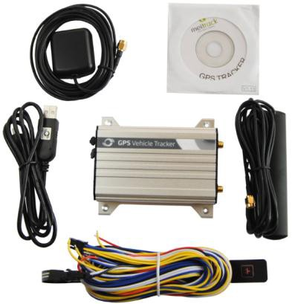

- MVT380 Κεντρική Μονάδα με Μπαταρία
- Κεραία GPS
- Κεραία GSM
- Καλώδιο I/O
- Κουμπί SOS
- Καλώδιο μεταφοράς δεδομένων USB
- CD

- View

On/Σβηστό
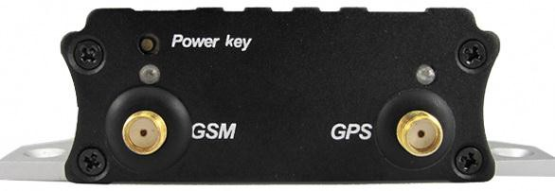

LED GPS
GSM LED

Κεραία GSM Κεραία GPS
Θύρα USB PIN (Power, I/O)

Μικρόφωνο /Μεγάφωνο
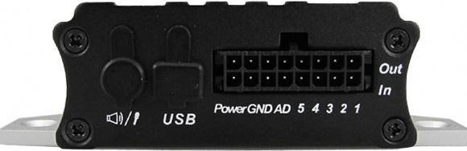

- Πρώτη Χρήση

  - Εγκατάσταση Κάρτας SIM

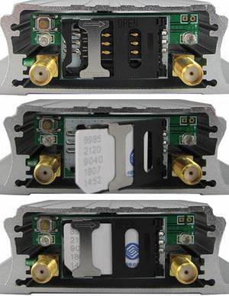Βεβαιωθείτε ότι η κάρτα SIM έχει διαθέσιμο υπόλοιπο (ελέγξτε την κάρτα SIM στο κινητό τηλέφωνο για να βεβαιωθείτε ότι είναι σε θέση να στείλει και να λάβει μηνύματα SMS), βεβαιωθείτε ότι είναι απενεργοποιημένος ο κωδικός κλειδώματος της κάρτας SIM.
Εάν χρειάζεστε τη λειτουργία της αποστολής έκθεσης τοποθεσίας με SMS στον εξουσιοδοτημένο αριθμό τηλεφώνου όταν κάνει μια κλήση στο MVT380, βεβαιωθείτε ότι η εγκατεστημένη κάρτα SIM υποστηρίζει τη λειτουργία αναγνώρισης ταυτότητας καλούντος.
Πριν τοποθετήσετε την κάρτα SIM, απενεργοποιήστε το MVT380.
Ξεβιδώστε και αφαιρέστε το κάλυμμα.
Τοποθετήστε την κάρτα SIM σπρώχνοντας την στην υποδοχή της κάρτας με τις μεταλλικές υποδοχές των τσιπ αντικριστά με τους συνδέσμους στην πλακέτα.
Ξαναβάλτε το κάλυμμα και βιδώστε το.

  - Φόρτιση

Παρακαλούμε συνδέσετε το GND (-μαύρο) και Power (+ Κόκκινο) καλώδιο με εξωτερική πηγή τροφοδοσίας 12V ή 24 και φροντίστε να φορτίσετε την μπαταρία για τουλάχιστον 3 ώρες, 8 ώρες είναι προτιμότερο.
Παραμετροποιήση και δοκιμές πρότεινεται να γίνεται πριν από την εγκατάσταση.

  - Ενδείξεις LED

Πατήστε και κρατήστε πατημένο το Power On / Σβηστό για 3 ~ 5 δευτερόλεπτα για να ενεργοποιήσετε / απενεργοποιήσετε το MVT380.

LED ενδείξεις GPS (Μπλε)
Αναμμένο | Ένα κουμπί έχει πατηθεί ή η είσοδος είναι ενεργή.
Αναβοσβήνει( κάθε 0.1 δευτερόλεπτα) | Προετοιμασία ή η ισχύς της εφεδρικής μπαταρίας είναι χαμηλή
Αναβοσβήνει(0.1 δευτερόλεπτα αναμμένο and 2.9 δευτερόλεπταs σβηστό) | Το MVT380 έχει στίγμα GPS.
Αναβοσβήνει(1 δευτερόλεπτα on and 2 δευτερόλεπταs σβηστό) | Το MVT380 δεν έχει στίγμα GPS.
GSM LED (Green)
Αναμμένο | Υπάρχει μία εισερχόμενη/ εξερχόμενη κλήση
Αναβοσβήνει (κάθε 0.1 δευτερόλεπτα) | Προετοιμασία
Αναβοσβήνει (0.1 δευτερόλεπτα αναμμένο και 2.9 δευτερόλεπταs σβηστό) | Το MVT380 είναι συνδεδεμένο σε δίκτυο GSM
Αναβοσβήνει (1 δευτερόλεπτα αναμμένο και 2 δευτερόλεπταs σβηστό) | Το MVT380 δεν είναι συνδεδεμένο σε δίκτυο GSM

  - Εντοπισμός μέσω κλήσης

Πραγματοποιήστε μία κλήση στο MVT380 και θα υποβάλει έκθεση με ένα SMS. Για παράδειγμα,
Now, 110727 02:48,V,16,23Km/h,61%,http://maps.google.com/maps?f=q&hl=en&q=22.540103,114.082329&ie=UTF8&z=16&iwloc=addr&om=1
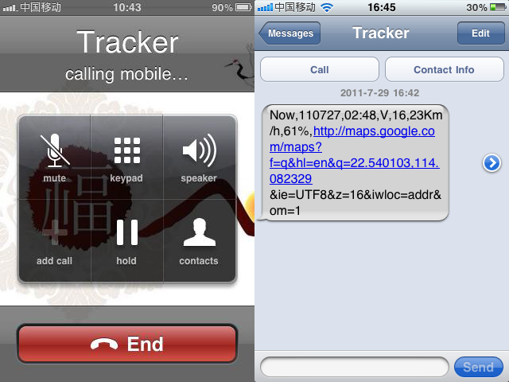

Κάντε κλικ στο σύνδεσμο, τότε η θέση μπορεί να εμφανιστεί άμεσα στο Google Maps στο κινητό σας τηλέφωνο.
Περιγραφή αναφοράς:
Now,110727 02:48,V,16,23Km/h,61%,http://maps.google.com/maps?f=q&hl=en&q=22.540103,114.082329
&ie=UTF8&z=16&iwloc=addr&om=1

Περιεχόμενο | Περιγραφή | Σημείωση
Now | Τρέχουσα Τοποθεσία | Τύπος ειδοποίησης
110721 16:40 | Ημερομηνία & Ωρα: 21 Ιουλίου, 2011, 16:40pm | Ημερομηνία & Ωρα σε μορφή YYMMDD HH:MM
V | Δεν υπάρχει στίγμα GPS | Ένδειξη Κατάστασης GPS:  A = Υπάρχει στίμα, V = Δεν υπάρχει στίμα
10 | Σήμα GSM =10 | Σήμα GSM. Δεκαδικό Ψηφίο (0~31)
0Km/h | Ταχύτητα=0 | KM/h. Δεκαδικό Ψηφίο
97% | Ένδειξη Μπαταρίας: 97% | Υπόλοιπο Μπαταρίας (Ποσοστό)
http://maps.google.c om/maps?f=q&hl=en  &q=22.540103,114.0 82329&ie=UTF8&z=1  6&iwloc=addr&om=1 | Γεωγραφικό Πλάτος: 22.513015  Γεωγραφικό Μήκος: 114.057235 | Οι Google Maps λειτουργούν με το γεωγραφικό μήκος και πλάτος. Κάντε κλικ στο link για να πάρετε τη θέση.

Αν από το κινητό σας δεν μπορείτε να επισκεφθείτε http ιστοσελίδες, εισάγετε το γεωγραφικό πλάτος και μήκος στο Google Maps, όπως στην παρακάτω εικόνα δείχνει να προσδιορίσετε τη θέση:

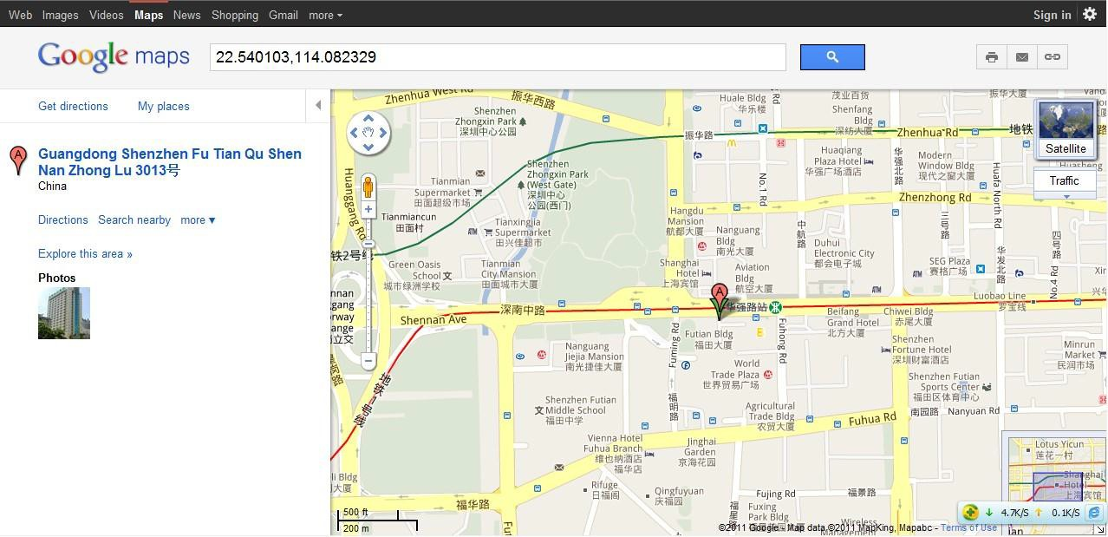

Περισσότερες εντολές SMS

Μπορείτε να ρυθμίσετε MVT380 από κινητό τηλέφωνο ή από τον υπολογιστή χρησιμοποιώντας τον Επεξεργαστή παραμέτρων MEITRACK. Για περισσότερες πληροφορίες, ανατρέξτε στο τμήμα 6.5 Διαμόρφωση του υπολογιστή.

Σημείωση:

1. Κωδικός Πρόσβασης είναι 4 ψηφία και μόνο ως προεπιλογή είναι 0000. Μπορείτε να αλλάξετε τον κωδικό πρόσβασης από Editor παραμέτρων και μέσω εντολής SMS.

2. Το MVT380 θα δέχεται μόνο τις εντολές από έναν χρήστη με το σωστό κωδικό πρόσβασης και θα αναφέρει μεσω SMS στο χρήστη. Αν ορίσετε εξουσιοδοτημένο αριθμό τηλεφώνου, μόνο αυτός ο αριθμός τηλεφώνου μπορεί να λάβει αναφορές μέσωSMS.

6.4.1 Πολλαπλοί αριθμοί τηλεφώνου-A71

Εντολή: 0000, A71, τον αριθμό τηλεφώνου 1, τον αριθμό τηλεφώνου 2, τον αριθμό τηλεφώνου 3

SMS: IMEI, A71, OK

Σημείωση:

Εξουσιοδοτήστε έναν αριθμό τηλεφώνου για συναγερμό SOS, ζητώντας στοιχεία για τον εντοπισμό, γεω-φράχτη συναγερμού και συναγερμό χαμηλής μπαταρίας. Τηλέφωνο: Μέγιστο 16 χαρακτήρες.

Εάν δεν υπάρχει προκαθορισμένος αριθμός τηλεφώνου, αυτό είναι άδειο (η προεπιλογή είναι άδειο). Αποστολή εντολή "0000, A71" για να διαγράψετε όλους τους αριθμούς τηλεφώνου.

Όταν το κουμπί SOS πιέζεται, MVT380 θα κάνει μια κλήση στο τηλέφωνο τον αριθμό 1, 2 και 3. Θα σταματήσει την κλήση όταν κάποιος αριθμός απαντήσει.

Παράδειγμα: 0000, A71, 13811111111,13822222222,13833333333

SMS: 353358017784062, A71, OK

6.4.2 Ακρόαση (Παρακολούθηση Φωνής)-A72

Εντολή: 0000, A72, τον αριθμό τηλεφώνου 1, τον αριθμό τηλεφώνου 2

SMS: IMEI, A72, OK

Εξουσιοδοτήστε έναν αριθμό τηλεφώνου για να κάνει μια σιωπηλή κλήση στον tracker. Ο tracker θα απαντήσει στην κλήση αυτόματα και επιτρέπει στον καλούντα να ακούσετε τι συμβαίνει γύρω από τον tracker. Δεν υπάρχει ήχος όταν ο tracker λειτουργεί.

Τηλέφωνο: μπορείτε να ορίσετε κατά μέγιστο 2 εξουσιοδοτημένους αριθμούς με 16 χαρακτήρες (το μέγιστο) ανά αριθμό.

Εάν δεν υπάρχει προκαθορισμένος αριθμός τηλεφώνου, τότε το πεδίο είναι άδειο (προεπιλογή).

Εάν δεν υπάρχει αριθμός τηλεφώνου, αλλά έχει ",", ο αριθμός που σχετίζεται με αυτό "," διαγράφεται. Αποστολή εντολής "0000, A72" για να διαγράψετε όλους τους αριθμούς τηλεφώνου.

Παράδειγμα: 0000, A72, 13844444444,13855555555

SMS: 353358017784062, A72, OK

    - Αδρανοποίηση (Sleep Mode) – A73 Εντολή: 0000,A73,X
SMS: IMEI,A73,OK
Σημείωση:
Αυτή η ρύθμιση είναι για εξοικονόμηση ενέργειας.
X= 0, απενεργοποιημένο αδρανοποίηση (Sleep Mode) (προεπιλογή).
X=1, Κανονικό Αδρανοποίηση (Sleep Mode)
X=2, ΒΑθύ Αδρανοποίηση (Sleep Mode)
Παράδειγμα: 0000,A73,2
SMS: 353358017784062,A73,OK

    - Ειδοποίηση Γεω-Περίφραξης – B05

Εντολή: B05,P, Γεωγραφικό πλάτος, Γεωγραφικό μήκος, ακτίνα, μέσα, έξω
Get: IMEI,B05,OK
Σημείωση:
P: Από 1 έως 8. Κατά μέγιστο 8 σημεία Γεω – περίφραξης μπορούν να ρυθμιστούν.
Γεωγραφικό πλάτος: Γεωγραφικό πλάτος σε δεκαδικά μοιρών από το σημείο του κέντρου.
Γεωγραφικό Μήκος: Μήκος σε δεκαδικά μοιρών από το σημείο του κέντρου.
Ακτίνα: [1, 4294967295] σε μέτρα.
Μέσα = 0, σβήνει η ειδοποίηση, όταν ο tracker εισέρχεται στο σημείο. In = 1, ενεργοποιήστε το συναγερμό όταν ο tracker εισέρχεται στο σημείο. Out = 0, σβήνει η ειδοποίηση όταν ο tracker εισέρχεται στο σημείο, Out = 1, ενεργοποιείτε το συναγερμό όταν ο tracker εξέρχεται από το σημείο.
Παράδειγμα: 0000, B05, 1,22.91319,114.07988,1000,0,1
SMS: 353358017784062, B05, OK

Μόλις ο tracker βγαίνει έξω από τον κύκλο (κέντρο: 22.91319,114.07988 και ακτίνα 1000 μέτρα), το ακόλουθο μήνυμα θα σταλεί:
353358017784062, ExitGEO, 22.918186,114.089823,080229123816, A, 10,22,16,32,1,21,6667,850,, 0000,

    - Χρονική ζώνη – B35

Εντολή: 0000, Β35, T

SMS: IMEI, Β35, OK

Σημείωση:

Η προκαθορισμένη ώρα του tracker είναι η GMT. Μπορείτε να χρησιμοποιήσετε αυτήν την εντολή για να αλλάξετε την ώρα στο tracker σας, την τοπική σας ώρα. Αυτή η εντολή είναι για το SMS tracking μόνο.

H ζώνη ώρας των SMS έκθεση είναι διαφορετική απο εκείνη των δεδομένων GPRS. Αν χρειαστεί να ορίσετε τη ζώνη ώρας στο GPRS, παρακαλούμε χρησιμοποιήστε εντολή SMS: 0000, B36, T

T = 0, για να απενεργοποιήσετε.

T = [-32768,32767] για να ρυθμίσετε διαφορά ώρας σε λεπτά από τη GMT.

Για όσους μπροστά από τη GMT, εισάγετε μόνο τη διαφορά ώρας σε λεπτά.

Για Παράδειγμα, GMT +8, W000000, 032,480

Το μείον (‘-‘) είναι απαραίτητο για όσους είναι πίσω από τη GMT.

Για Παράδειγμα, W000000, 032, -120.

Παράδειγμα: 0000, Β35, 480

SMS: 353358017784062, Β35, OK

Για περισσότερες λεπτομέρειες σχετικά με εντολές SMS, ανατρέξτε στο MEITRACK πρωτόκολλο SMS.

  - Ρύθμιση μέσω Υπολογιστή

Αυτό το τμήμα παρουσιάζει τα βασικά για το πώς να χρησιμοποιήσετε το πρόγραμμα επεξεργασίας παραμέτρων MEITRACK.

Σημείωση: Μην συνδέετε MVT380 με εξωτερική μπαταρία κατά τη διαμόρφωση.

Ανατρέξτε στον Οδηγό χρήστη MEITRACK, στην ενότητα «Επεξεργασία Παραμέτρων» για πιο λεπτομερείς πληροφορίες σχετικά με τη διαμόρφωση και τις λειτουργίες.

Εκτελέστε το 'PL2303_Prolific_DriverInstaller »για να εγκαταστήσετε τους drivers του καλωδίου δεδομένων USB. Σημείωση: To PL2303_Prolific_DriverInstaller είναι στο φάκελο «USB-232 Driver» στο CD.

Συνδέστε με το καλώδιο δεδομένων USB το MVT380 και το PC.

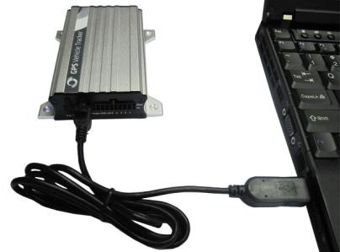
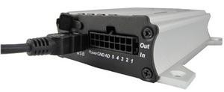

Ανοίξτε τη Διαχείριση Συσκευών (Διαχείριση συσκευών είναι κάτω από τον Πίνακα Ελέγχου \ Σύστημα και Ασφάλεια \ Σύστημα). Μπορείτε να βρείτε στη συνέχεια το «Prolific USB-to-Serial Comm Port», όπως φαίνεται στην παρακάτω εικόνα.

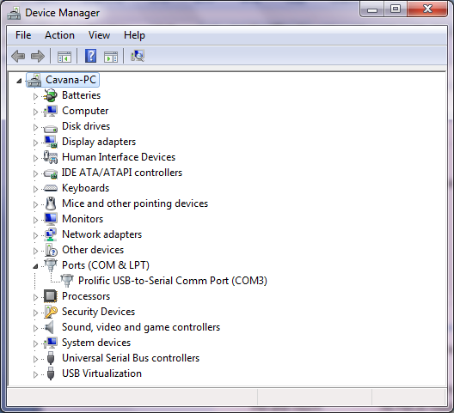

Σημείωση: Να θυμάστε αυτόν τον αριθμό Com. Θα πρέπει να εισαχθεί στο πρόγραμμα επεξεργασίας παραμέτρων MEITRACK. Είναι COM3 σε αυτό το Παράδειγμα και θα ήταν COM4 ή COM5 ... στον υπολογιστή σας.

Εκτελέστε το ‘MEITRACK Parameter Editor.exe’ και το παρακάτω παράθυρο διαμόρφωσης θα εμφανιστεί:
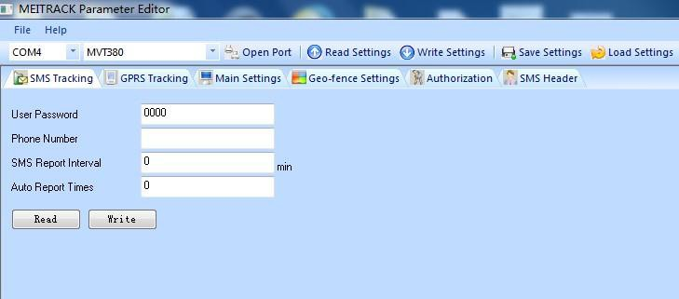
Επιλέξτε το σωστό αριθμό Com και τον τύπο τερματικού στη Διαχείριση συσκευών στη συνέχεια κάντε κλικ στο κουμπί «Open Port». Κάντε κλικ στο κουμπί "Διαβάστε Ρυθμίσεις" (Read Settings) για να εμφανίσετε τις προεπιλεγμένες ρυθμίσεις ή τις προηγούμενες ρυθμίσεις του tracker.

Σημείωση: Η Επιμέλεια παράμετρων του MEITRACK (Parameter Editor )είναι στο CD. Η γλώσσα θα ρυθμιστεί αυτόματα για να είναι η ίδια η γλώσσα με το λειτουργικό σύστημα του υπολογιστή σας. Παρακαλούμε χρησιμοποιήστε το πλήκτρο "Ctrl + L" για να αλλάξετε τη γλώσσα.

    - Εντοπισμός μέσω SMS

      - Ανα καθορισμένο χρονικό διάστημα
Επιλέξτε το Tab SMS Tracking

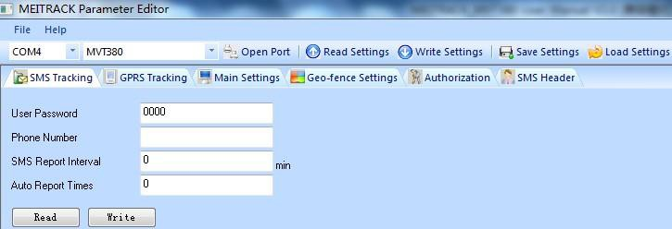

Αντικείμενο | Περιγραφή
Κωδικός Χρήστη (User Password) | Κωδικός πρόσβασης για την αποστολή SMS εντολές, ως προεπιλογή είναι 0000.
Τηλεφωνικός αριθμός (Phone Number) | Ένας αριθμός τηλεφώνου για τη λήψη με SMS αναφορές των τοποθεσιών.
Διαστημα Αναφοράς SMS  (SMS Report Interval) | Μπορείτε να θέσετε το χρονικό διάστημα που λαμβάνετε αναφορές μέσω SMS.  Ορισμός χρονικού διαστήματος για την έκθεσή τοποθεσίας SMS.  = 0, για να σταματήσετε τον εντοπισμό ανλα χρονικό διάστημα (προεπιλογή),  = [1,65535], χρονικό διάστημα εντοπισμού σε λεπτό.
Αριθμός αυτόματων αναφορών (Auto Report Times) | = 0, απεριόριστες αριθμός αναφορών  = [1,255], θα σταματήσει την υποβολή αναφορών όταν φτάσει τον προκαθορισμένο αριθμό
Αναγνωση (Read) | Διαβάστε τις τρέχουσες ρυθμίσεις tracker για τα παραπάνω στοιχεία.
Γραφή (Write) | Ρυθμίστε τις παραπάνω ρυθμίσεις στον tracker.

      - Αναφορά SMS
Πατήστε το 5o κουμπί: εξουσιοδότηση (Authorization)

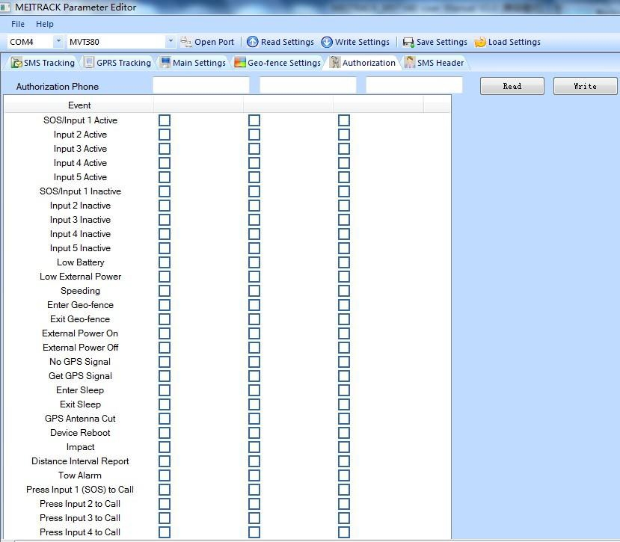

Αντικείμενο | Περιγραφή
Εξουσιοδοτημένο Τηλέφωνο (Authorization Phone) | Ένας αριθμός τηλεφώνου για τη λήψη αναφορών SMS για επιλεγμένα συμβάντα.
Γεγονός (Event) | Αναφορές SMS SMS για επιλεγμένα συμβάντα θα σταλούν στον εξουσιοδοτημένο αριθμό τηλεφώνου. Για περισσότερες πληροφορίες, ανατρέξτε στο MEITRACK GPRS / SMS Πρωτόκολλο.  Για την περιγραφή των γεγονότων SOS / Είσοδος 1 ή Ειδοποίηση Ρυμούλκησης, ανατρέξτε στο II GPRS Tracking.  Για την περιγραφή άλλων γεγονότων, ανατρέξτε στο παρακάτω διάγραμμα.
Ανάγνωση (Read) | Read current tracker’s settings for above items.
Γραφή (Write) | Write above settings to the tracker.

Περιγραφή Γεγονότος:

Γεγονός | Περιγραφή  (Εάν το πλαίσιο είναι επιλεγμένο, ο εξουσιοδοτημένος αριθμός τηλεφώνου θα πάρει αναφορά συμβάντων μέσω SMS ή κλήση)
SOS/ Είσοδος (Input) 1 Ενεργή | Αναφορά όταν η Εισοδος1 (SOS) είναι ενεργή / πατημένη.
Είσοδος (Είσοδος (Input) 2 Ενεργή | Αναφορά όταν η Εισοδος1 είναι ενεργή.
Είσοδος (Input) 3 Ενεργή | Αναφορά όταν η Είσοδος (Input) 3 είναι ενεργή..
Είσοδος (Input) 4 Ενεργή | Αναφορά όταν η Είσοδος (Input) 4 είναι ενεργή..
Είσοδος (Input) 5 Ενεργή | Αναφορά όταν η Είσοδος (Input) 5 είναι ενεργή..
SOS/Είσοδος (Input)1 Ανενεργή | Αναφορά όταν η Είσοδος (Input) 1 είναι ανενεργή. (SOS όχι πατημένο).
Είσοδος (Input) 2 Ανενεργή | Αναφορά όταν η Είσοδος (Input) 2 είναι ανενεργή..
Είσοδος (Input) 3 Ανενεργή | Αναφορά όταν η Είσοδος (Input) 3 είναι ανενεργή..
Είσοδος (Input) 4 Ανενεργή | Αναφορά όταν η Είσοδος (Input) 4 είναι ανενεργή..
Είσοδος (Input) 5 Ανενεργή | Αναφορά όταν η Είσοδος (Input) 5 είναι ανενεργή..
Χαμηλή Μπαταρία | Αναφορά όταν η στάθμη της εφεδρικής μπαταρίας είναι χαμηλότερη απο 3,5 V.
Χαμηλή Στάθμη Εξωτερικής Πηγής Ενέργειας | Η εξωτερική παροχή ενέργειας είναι χαμηλότερη απο την προκαθορισμένη τάση.  Μπορείτε να καθορίσετε την τάση στις Κύριες Ρυθμίσεις (Main Settings).
Επιτάχυνση | Αναφορά όταν το MVT380 επιταχύνει περισσότερο απο την προκαθορισμένη αξία.  Η αξία μπορεί να αλλαχτεί στο tap ΙΙΙ των Κύριων Ρυθμίσεων.
Είσοδος σε Γεω- Περίφραξη | Αναφορά όταν το MVT380 εισέρχεται στη Γεω- Περίφραξη.
Εξοδος από Γεω- Περίφραξη | Αναφορά όταν το MVT380 εξέρχεται απο τη Γεω- Περίφραξη.  Η Γεω - Περίφραξη μπορέι να αλλαχτεί απο το tap ΙΙΙ των Κύριων Ρυθμίσεων.
Εξωτερική Πηγή Ενέργειας Ενεργοποιημένη | Ειδοποίηση όταν η Εξωτερική Πηγή Ενέργειας είναι ενεργοποιημένη.
Εξωτερική Πηγή Ενέργειας Σβηστό | Ειδοποίηση όταν Εξωτερική Πηγή Ενέργειας σβήσει ή αποσυνδεθεί.
Χωρίς Σήμα GPS | Αναφορά όταν το MVT380 εισέλθει σε τυφλή περιοχή του GPS ή χάσει το Σήμα GPS.
Ανάκτηση Σήματος GPS | Αναφορά όταν το MVT380 εξέλθει απο τυφλή περιοχή του GPS ή Ανάκτησει το σήμα GPS.
Ενεργοποίση Αδρανοποίηση (Sleep Mode) | Αναφορά όταν το MVT380 εισέλθει σε κατάσταση αδρανοποίηση (Sleep Mode).
Απενεργοποίση Αδρανοποίηση (Sleep Mode) | Αναφορά όταν το MVT380 εξέλθει απο κατάσταση αδρανοποίηση (Sleep Mode).  Το Αδρανοποίηση (Sleep Mode) μπορεί να αλλαχτεί στο tap III των Κύριων Ρυθμίσεων (Main Settings).
Αποσύνδεση κεραίας GPS | Ειδοποίηση όταν η κεραία GPS αποσυνδεθεί ή κοπεί.
Επανεκκίνηση Συσκευής | Αναφορά όταν το MVT380 κάνει επανεκκίνηση.
Προσκρουση | Ειδοποίηση όταν το MVT380 (με αισθητήρα Πρόσκρουσης) εντοπίσει Πρόσκρουση σύγκρουση
Αναφορά Καρδιακού Χτύπου | Ενεργοποίηση Αναφορά Καρδιακού Χτύπου  Μπορείτε να ορίσετε τα διαστήματα καρδιακού χτύπου στο tap ΙΙΙ των Κύριων Ρυθμίσεων (Main Settings).
Αναφορά Αλλαγής Κατεύθυνσης | Αναφορά όταν η κατεύθυνση του MVT380 αλλάξει απο την προκαθορισμένη κατεύθυνση.  Μπορείτε να την κατεύθυνση βάσει μοιρών στο tap III των Κύριων Ρυθμίσεων (Main Settings)
Αναφορά Απόστασης Διαστήματος | Εντοπισμός με την απόσταση.  Το διάστημα μπορεί να αλλάξει στο tap III των Κύριων Ρυθμίσεων (Main settings)
Ειδοποίηση Ρυμούλκησης | Ειδοποίηση όταν ο tracker τρέμει για κάποιο χρονικό διάστημα.  Μπορείτε να ορίσετε το χρόνο ρυμούλκησης στο tap III των Κύριων Ρυθμίσεων (Main Settings).
Πατήστε Είσοδος (Input) 1 (SOS) για να πραγματοποιήσετε κλήση | Πραγματοποιήστε κλήση στον προκαθορισμένο αριθμό όταν Πατήσετε Είσοδος (Input) 1 (SOS).
Πατήστε Είσοδος (Input) 2 για να πραγματοποιήσετε κλήση | Πραγματοποιήστε κλήση στον προκαθορισμένο αριθμό όταν Πατήσετε Είσοδος (Input) 2.
Πατήστε Είσοδος (Input) 3 για να πραγματοποιήσετε κλήση | Πραγματοποιήστε κλήση στον προκαθορισμένο αριθμό όταν Πατήσετε Είσοδος (Input) 3.
Πατήστε Είσοδος (Input) 4 για να πραγματοποιήσετε κλήση | Πραγματοποιήστε κλήση στον προκαθορισμένο αριθμό όταν Πατήσετε Είσοδος (Input) 4.
Πατήστε Είσοδος (Input) 5 για να πραγματοποιήσετε κλήση | Πραγματοποιήστε κλήση στον προκαθορισμένο αριθμό όταν Πατήσετε Είσοδος (Input) 5.
Απορρίψτε Εισερχόμενη Κλήση | Απορρίψτε αυτόματα εισερχόμενη κλήση από εξουσιοδοτημένο τηλεφωνικό αριθμό.
Κλήση για αναφορά τοποθεσίας SMS | Απορρίψτε Εισερχόμενη Κλήση ή αναφορά τοποθεσίας με SMS όταν δεν υπάρχει απάντηση.
Αυτόματη Απάντηση Εισερχόμενης Κλήσης | Αυτόματη απάντηση εισερχόμενης κλήσης για συνδιάλεξη
Listen-in (παρακολούθηση φωνής) | Αυτόματη απάντηση εισερχόμενης κλήσης για παρακολούθηση φωνής.

    - Εντοπισμός GPRS

Πατήστε το κουμπί II: GPRS Tracking
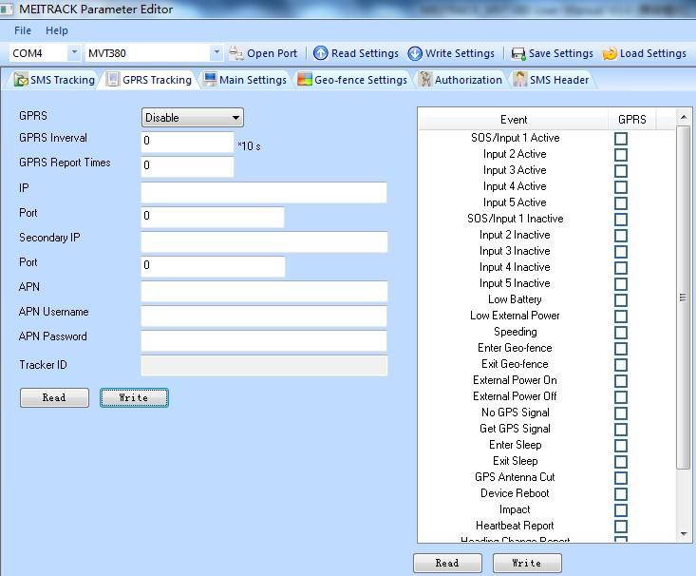

Αντικείμενο | Περιγραφή
GPRS | Επιλέξτε TCP/UDP για να καταστήσετε δυνατή την επικοινωνία GPRS.
Διάστημα GPRS | Εντοπισμός ανά χρονικό διάστημα μέσω GPRS.  Θέστε το χρονικό διάστημα για τον εντοπισμό GPRS.  Το διάστημα μεταφράζεται σε μονάδες των 10 δευτερολέπτων  Διάστημα = 0, σταματά να εντοπίζει με βάση το χρονικό διάστημα.  Μέγιστο χρονικό διάστημα = 65535*10 δευτερόλεπτα
Χρόνος Αναφορών GPRS | = 0, αναφορές χωρίς όριο.  = [1,65535], θέστε των αριθμό αναφορών, το MVT380 θα σταματήσει να στέλνει αναφορές όταν θα έχει στείλει αναφορές τόσες φορές.
IP & Θύρα (Port) | Είσοδος (Input) διεύθυνσης IP serverκαι αριθμό Θύρας.
Δευτερεύουσα IP and Port  (Backup Server) | Είσοδος (Input) διεύθυνσης IP εφεδρικού server και αριθμό Θύρας για αποφυγή απώλειας δεδομένων όταν ο κεντρικός server δε λειτουργεί, ο εφεδρικός θα λαμβάνει δεδομένα αυτόματα.
APN  APN κωδικός χρήστη APN password | APN, APN κωδικός χρήστη, APN password: μέγιστο 32 bytes.  Αν δεν απαιτείται κωδικός χρήστη και password, αφήστε το κενό.
Tracker ID | MVT380’s IMEI. It is the only ID in GPRS packet.
Read | Read current tracker’s settings for above items.
Write | Write above settings to the tracker.
Tick the box for receiving GPRS report.

Event Description:

Event | Description  (If the box is ticked, authorized phone number will get event report by SMS or calling)
SOS/Είσοδος (Input) 1 Ενεργή | Αναφορά όταν η Είσοδος (Input)1 (SOS) είναι ενεργή./πατημένη.
Είσοδος (Input) 2 Ενεργή | Αναφορά όταν η Είσοδος (Input)2 είναι ενεργή.
Είσοδος (Input) 3 Ενεργή | Αναφορά όταν η Είσοδος (Input)3 είναι ενεργή.
Είσοδος (Input) 4 Ενεργή | Αναφορά όταν η Είσοδος (Input)4 είναι ενεργή.
Είσοδος (Input) 5 Ενεργή | Αναφορά όταν η Είσοδος (Input)5 είναι ενεργή.
SOS/Είσοδος (Input)1 Είναι ανενεργή. | Αναφορά όταν η Είσοδος (Input)1 είναι ανενεργή. (SOS μη πατημένο).
Είσοδος (Input) 2 Είναι ανενεργή. | Αναφορά όταν η Είσοδος (Input)2 είναι ανενεργή.
Είσοδος (Input) 3 Είναι ανενεργή. | Αναφορά όταν η Είσοδος (Input)3 είναι ανενεργή.
Είσοδος (Input) 4 Είναι ανενεργή. | Αναφορά όταν η Είσοδος (Input)4 είναι ανενεργή.
Είσοδος (Input) 5 Είναι ανενεργή. | Αναφορά όταν η Είσοδος (Input)5 είναι ανενεργή.
Χαμηλή Μπαταρία | Αναφορά όταν η στάθμη της εφεδρικής μπαταρίας είναι χαμηλότερη απο 3,5 V.
Χαμηλή Στάθμη Εξωτερικής Πηγής Ενέργειας | Η εξωτερική Πηγή Ενέργειας (μπαταρία αυτοκινήτου) είναι χαμηλότερη από την προκαθορισμένη στάθμη ενέργειας. Μπορείτε να ορίσετε τη στάθμη ενέργιεας από τις Κύριες Ρυθμίσεις (Main Settings).
Επιτάχυνση | Αναφορά όταν το MVT380 επιταχύνει περισσότερο από την προκαθορισμένη αξία. Η αξία μπορεί να αλλαχτεί στο tap ΙΙΙ των Κύριων Ρυθμίσεων.
Είσοδος σε Γεω- Περίφραξη | Αναφορά όταν το MVT380 εισέρχεται στη Γεω- Περίφραξη.
Εξοδος από Γεω- Περίφραξη | Αναφορά όταν το MVT380 εξέρχεται απο τη Γεω- Περίφραξη.  Η Γεω - Περίφραξη μπορέι να αλλαχτεί απο το tap ΙΙΙ των Κύριων Ρυθμίσεων.
Εξωτερική Πηγή Ενέργειας Ενεργοποιημένη | Ειδοποίηση όταν Εξωτερική Πηγή Ενέργειας είναι ενεργοποιημένη ή επανακτάται..
Εξωτερική Πηγή Ενέργειας r Σβηστό | Ειδοποίηση όταν Εξωτερική Πηγή Ενέργειας είναι απενεργοποιημένη ή κοπεί.
Χωρίς Σήμα GPS | Αναφορά όταν το MVT380 εισέλθει σε τυφλή περιοχή του GPS ή Χωρίς Σήμα GPS.
Ανάκτηση Σήματος GPS | Αναφορά όταν το MVT380 εξέλθει απο τυφλή περιοχή του GPS ή Ανάκτηση Σήματος GPS.
Ενεργοποίηση Αδρανοποίησης (Sleep Mode) | Αναφορά όταν το MVT380 εισέλθει σε κατάσταση αδρανοποίησης (Sleep Mode).
Απενεργοποίηση Αδρανοποίησης (Sleep Mode) | Αναφορά όταν το MVT380 εξέλθει απο κατάσταση αδρανοποίησης (Sleep Mode).  H Αδρανοποίηση (Sleep Mode) μπορεί να αλλαχτεί στο tap III των Κύριων Ρυθμίσεων (Main Settings).
Αποσύνδεση κεραίας GPS | Ειδοποίηση όταν the GPS antenna is disconnected or cut
Επανεκκίνηση Συσκευής | Αναφορά όταν το MVT380 κάνει επανεκκίνηση.

Πρόσκρουση | Ειδοποίηση όταν MVT380 (με αισθητήρα Πρόσκρουσης) εντοπίσει πρόσκρουση ή σύγκρουση.
Αναφορά Καρδιακού Χτύπου | Ενεργοποίηση Αναφοράς Καρδιακού Χτύπου  Μπορείτε να ορίσετε τα διαστήματα καρδιακού χτύπου στο tap ΙΙΙ των Κύριων Ρυθμίσεων (Main Settings).
Αναφορά Αλλαγής Κατεύθυνσης | Αναφορά όταν η κατεύθυνση του MVT380 αλλάξει από την προκαθορισμένη κατεύθυνση.  Μπορείτε να την κατεύθυνση βάσει μοιρών στο tap III των Κύριων Ρυθμίσεων (Main Settings)
Αναφορά Απόστασης Διαστήματος | Εντοπισμός με την απόσταση.  Το διάστημα μπορεί να αλλάξει στο tap III των Κύριων Ρυθμίσεων (Main settings)
Ειδοποίηση Ρυμούλκησης | Ειδοποίηση όταν ο tracker τρέμει για κάποια περίοδο χρόνου.  Μπορείτε να ορίσετε το χρόνο ρυμούλκησης στο tap III των Κύριων Ρυθμίσεων.

Για περισσότερες πληροφορίες σχετικά με τις ρυθμίσεις του GPRS, παρακαλώ ανατρέξετε στο Πρωτόκολλο του MEITRACK SMS/GPRS.

- Εγκατάσταση

  - Εγκατάσταση καλωδίου I/O

Το καλώδιο I/O είναι ένα καλώδιο 16-pin, Αναλογική Είσοδος (Input), negative/positive Είσοδος (Input) and Έξοδος.

16  Power(+) | 15  GND(-) | 14  AD Είσοδος 2 | 13  Έξοδος 5 | 12  Έξοδος 4 | 11  Έξοδος 3 | 10  Έξοδος 2 | 9  Έξοδος 1
8  Power(+) | 7  GND(-) | 6  AD Είσοδος 1 | 5  Είσοδος 5 | 4  Είσοδος 4 | 3  Είσοδος 3 | 2  Είσοδος 2 | 1  Είσοδος 1

Αριθμός PIN | Χρώμα | Περιγραφή
1 (IN1/SOS) | Λευκό | Ψηφιακή Είσοδος 1 (negative triggering)
2 (IN2/SOS) | Λευκό | Ψηφιακή Είσοδος 2 (negative triggering), για τον εντοπισμό της κατάστασης της πόρτας του οχήματος.
3 (IN2/SOS) | Λευκό | Ψηφιακή Είσοδος 3 (negative triggering), για τον εντοπισμό της κατάστασης της πόρτας του οχήματος ή ACC.
4 (IN2/SOS) | Λευκό | Ψηφιακή Είσοδος 2 (positive triggering), για τον εντοπισμό της κατάστασης της πόρτας του οχήματος.
5 (IN2/SOS) | Λευκό | Ψηφιακή Είσοδος 3 (positive triggering), για τον εντοπισμό της κατάστασης της πόρτας του οχήματος ή ACC.
6 (AD1) | Μπλε | 10 Bits Ανάλυση Αναλογική Είσοδος (Input). Ανίχνευση 0 ~ 6V DC. Μπορεί να χρησιμοποιηθεί για να συνδεθεί με αισθητήρα θερμοκρασίας, κλπ. / καυσίμου.
7 (GND) | Μαύρο | Γείωση
8 (POWER) | Κόκκινο | DC In (πηγή ενέργειας). Είσοδος (Input) Τάση: 9V ~ 36V. 12V πρότεινεται.
9 (OUT1) | Κίτρινο | Μπορεί να χρησιμοποιηθεί για τη σύνδεση με ρελέ για μηχανικήακινητοποίηση . Χαμηλής τάσης (0V), εφόσον είναι αποτελεσματική και open drain (OD), όταν αναποτελεσματική. Έξοδος ανοικτή διαρροή τάσης (αναποτελεσματική): 45V max.  Έξοδος χαμηλής τάσης ρεύματος (αποτελεσματική): 500mA max.
10 (OUT2) | Κίτρινο | Έξοδος 2. Μπορεί να χρησιμοποιηθεί για τη σύνδεση με ρελέ για μηχανική ακινητοποίηση. Χαμηλής τάσης (0V), εφόσον είναι αποτελεσματική και open drain (OD), όταν είναι αναποτελεσματική. Έξοδος ανοικτή διαρροή τάσης (αναποτελεσματική): 45V max. Έξοδος χαμηλής τάσης ρεύματος (αποτελεσματική): 500mA max.
11 (OUT3) | Κίτρινο | Έξοδος 3. Μπορεί να χρησιμοποιηθεί για τη σύνδεση με ρελέ για μηχανική ακινητοποίηση. Χαμηλής τάσης (0V), εφόσον είναι αποτελεσματική και open drain (OD), όταν είναι αναποτελεσματική. Έξοδος ανοικτή διαρροή τάσης (αναποτελεσματική): 45V max. Έξοδος χαμηλής τάσης ρεύματος (αποτελεσματική): 500mA max.
12 (OUT4) | Κίτρινο | Έξοδος 4. Μπορεί να χρησιμοποιηθεί για τη σύνδεση με ρελέ για μηχανικήα κινητοποίηση. Χαμηλής τάσης (0V), εφόσον είναι αποτελεσματική και open drain (OD), όταν είναι αναποτελεσματική. Έξοδος ανοικτή διαρροή τάσης (αναποτελεσματική): 45V max. Έξοδος χαμηλής τάσης ρεύματος (αποτελεσματική): 500mA max.
13 (OUT5) | Κίτρινο | Έξοδος 5. Μπορεί να χρησιμοποιηθεί για τη σύνδεση με ρελέ για μηχανική ακινητοποίηση. Χαμηλής τάσης (0V), εφόσον είναι αποτελεσματική και open drain (OD), όταν είναι αναποτελεσματική. Έξοδος ανοικτή διαρροή τάσης (αναποτελεσματική): 45V max. Έξοδος χαμηλής τάσης ρεύματος (αποτελεσματική): 500mA max.
14 (AD2) | Μπλε | 10 Bits Ανάλυση Αναλογική Είσοδος (Input). Ανίχνευση 0 ~ 6V DC. Μπορεί να χρησιμοποιηθεί για να συνδεθεί με αισθητήρα θερμοκρασίας, κλπ. / καυσίμου
15 (GND) | Μαύρο | Γείωση. Μπορεί να χρησιμοποιηθεί για να συνδεθεί με αισθητήρα θερμοκρασίας/ καυσίμου ...
16 (POWER) | Κόκκινο | DC In (power source). Είσοδος (Input) Τάση: 9V~36V. 12V suggested. Same as PIN8

    - Power/GND (PIN7/PIN8)

Σύνδεση GND (-Μαύρο) και Πηγή Ενέργειας (+Κόκκινο) καλωδίων στην μπαταρία του οχήματος.

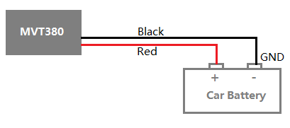

    - Ψηφιακή Είσοδος(PIN1/PIN2/PIN3 Negative Triggering)

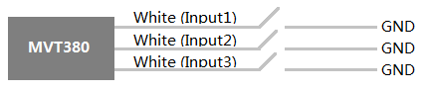

    - Ψηφιακή Είσοδος(PIN4/PIN5 Positive Triggering)

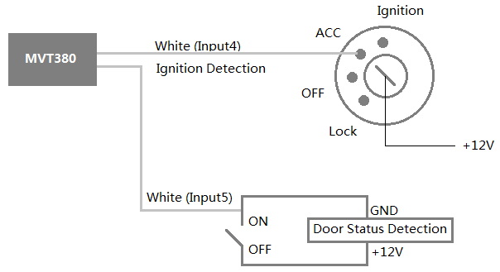

    - Έξοδος (PIN9/PIN10/PIN11/PIN12/PIN13)

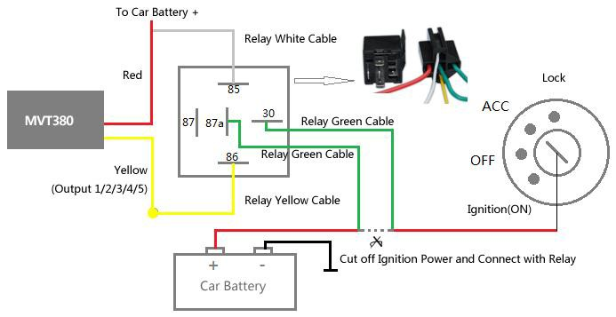

    - Αναλογική Είσοδος (Input) (PIN6/PIN14)

      - Αναλογική) Εφαρμογή 1– Ανίχνευση Εξωτερικήςή Πηγής Ενέργειας Τάσης
Είσοδος (Input) range：0-6V
Φόρμουλα υπολογισμού τάσης: Είσοδος (Input) τασης=(AD*6)/1024 0x0377=>887(Δεκαδικό)=>(887*6)/1024=5.1972V(Τάση)
0x02FB=>763(Δεκαδικό)=>(763*6)/1024=4.4707V(Τάση)

      - Αναλογική Είσοδος (Input) Εφαρμογή 2 – Εντοπισμός ΚΑυσίμου (ποσοστό καυσίμου)

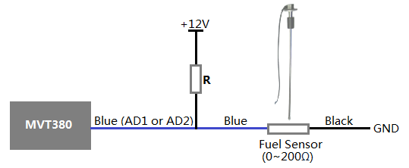

Σημείωση:
Οι αισθητήρες στάθμης των καυσίμων που διατίθενται από την εταιρεία μας είναι αισθητήρες τύπυ αντίστασης με αντίσταση εξοδου: 0-200Ω (ohm).
Για το κύκλωμα που φαίνεται στο παραπάνω σχήμα, αν η VCC είναι 12V, R πρέπει να είναι 200Ω (ohm) και αν η VCC είναι 24V τότε το R θα πρέπει να είναι 600Ω (ohm) για να κάνει το εύρος Είσοδυο (Input) για AD1 ή AD2 να είναι 0-6V.
Παρακάτω τύπος είναι για τον υπολογισμό του ποσοστού των καυσίμων που έχει απομείνει για αυτόν τον αισθητήρα στάθμης καυσίμου:
% που έχει απομείνει = | Αξία AD * 100%
 | 1024* 2 – Αξία AD

Η τιμή πρέπει να μετατραπεί σε Δεκαδικό, για Παράδειγμα, 0x0267 είναι 615 σε Δεκαδικό.

7.2 Εγκατάσταση Κεραίας GPS/GSM
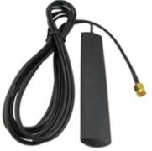

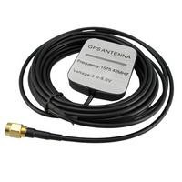

Κεραία GSM Κεραία GPS

Συνδέστε την κεραία GSM στην υποδοχή SMA που εχει την ετικέτα «GSM». Η κεραία GSM είναι μη κατευθυντική, ώστε να μπορείτε να τη κρύψετε σε οποιοδήποτε μέρος του οχήματος.
Συνδέστε την κεραία GPS στην υποδοχή GPS, η οποία επισημαίνεται με την ένδειξη «GPS». Η βέλτιστη θέση για την κεραία GPS είναι στην οροφή του οχήματος. Η convert και GPS κεραία είναι κατευθυντική, βεβαιωθείτε ότι είναι στραμμένη προς τα πάνω και είναι τοποθετημένη όσο το δυνατόν πιο επίπεδα. Στερεώστε τα στη θέση τους με κόλλα ή δεσμούς zip.
Σημείωση: Μην θωρακίζετε ή καλύπτετε την κεραία GPS με αντικείμενα που περιέχουν μέταλλα.

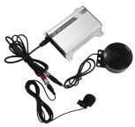7.3 Εγκατάσταση μικρόφωνου και ηχείου (προαιρετικό)
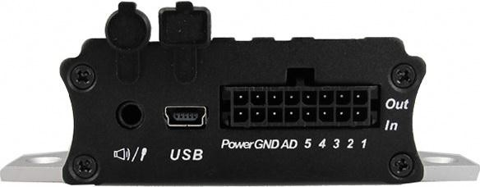

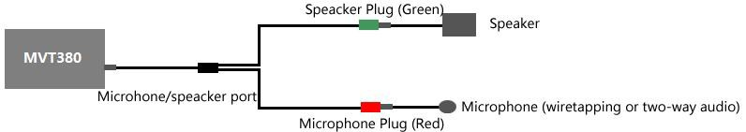

7.4 Τοποθέτηση της μονάδας MVT380
Σε περίπτωση τοποθέτησης, υπάρχουν 4 οπές για τις βίδες στο MVT380, 2 κατά μήκος κάθε πλευράς που λειτουργούν ως σημεία στερέωσης στο όχημα.
